**Základní škola, Vrchlabí, Školní 1336** 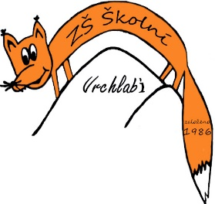

Jiří Šádek

Na Větrově 1385

512 51 Lomnice nad Popelkou

IČ: 18877176

DIČ: CZ5907131296

26.6.2023

**Věc: objednávka učebnic a pracovních sešitů anglického jazyka.**

Objednávám u Vás učebnice a pracovní sešity z AJ.

Celková částka nepřesáhne 158.000,- Kč včetně DPH.

Mgr. Jaroslav Pleva

ředitel